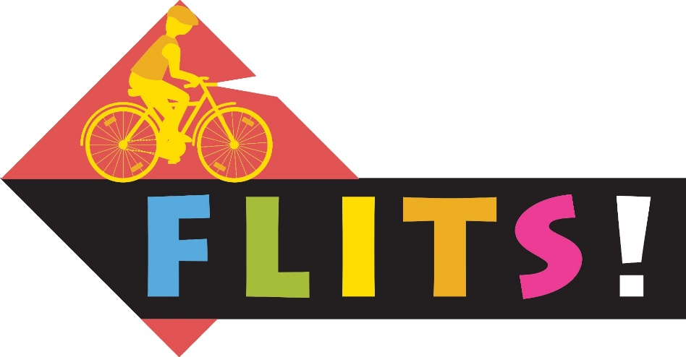
Beste ouders

Tijdens de donkere herfst- en winterperiode is het van essentieel belang dat we ons goed laten zien in het verkeer. In navolging van de strapdag, neemt onze school ook dit schooljaar weer deel aan FLITS!
Met FLITS! wil het octopusplan ouders/kinderen op een leuke manier motiveren om zelf een steentje bij te dragen aan verkeersveiligheid.
Dat kan heel eenvoudig door (in de periode tussen de herfst- en de krokusvakantie) een fluohesje te dragen en/of de fietslichten aan te steken en een fietshelm te dragen.

Om goed van start te gaan geven wij dit schooljaar alle kleuters een octopusgadget cadeau waardoor ze zich zichtbaarder en vooral veiliger in het verkeer kunnen begeven.

Mvg
Het leerkrachtenteam VBS Sint Gertrudis Landen

